26 февраля 2020 года
Лучшие практики развития познавательного интереса обучающихся в дополнительном образовании
Место проведения – ГБУ ДО ДДТ «ГРАД ЧУДЕС»
Время проведения 13.00 -15.30
Формат мероприятия – «круглый стол»
Ведущий «круглого стола» - Бархатова Зоя Павловна, заместитель директора ГБУ ДО ДДТ «Град чудес»
12.30-13.00 - регистрация участников, представление стендовых докладов
Приветственное слово – Токарева Виктория Алексеевна, директор ГБУ ИМЦ Кронштадтского района Санкт-Петербурга

«Из опыта работы с детьми младшего школьного возраста с использованием LEGO- конструкторов для робототехники».
Краснобаева Мария Викторовна, педагог дополнительного образования ГБУ ДО ДДТ «Град чудес»
Родионова Биана Петровна, педагог дополнительного образования ГБУ ДО ДДТ «Град чудес»
«Развитие познавательного интереса детей и подростков через освоение разных способов создания анимации и 3D моделирования».
Шоленинова Татьяна Владимировна, педагог дополнительного образования ГБУ ДО ДДТ «Град чудес»
«Обучение и воспитание будущих специалистов творческих профессий средствами видео и фототворчества».
Герке Екатерина Михайловна, педагог дополнительного образования ГБУ ДО ДДТ «Град чудес»

«Совместная деятельность учащихся и педагога по развитию творческих способностей детей в различных видах деятельности».
Ничипор Оксана Васильевна, педагог дополнительного образования
ГБУ ДО ДДТ «Град чудес»

16.00 - 16.30 «Свободный микрофон»
Подведение итогов «круглого стола»

СТЕНДОВЫЕ ДОКЛАДЫ

- Презентация опыта деятельности местного отделения Российского движения школьников Кронштадтского района.
(отв. Паршина Мария Александровна, методист ГБУ ДО ДДТ «Град чудес»)

- Проект «Доступное образование. Русский музей: виртуальный филиал».
(отв. Анфёрова Ольга Леонидовна, педагог дополнительного образования ГБУ ДО ДДТ «Град чудес»)

- «Историческая реконструкция как метод развития познавательного интереса обучающихся».
(отв. Гармаш Антонина Геннадьевна, педагог дополнительного образования ГБУ ДО ДМЦ «Юный моряк»)

ОТДЕЛ ОБРАЗОВАНИЯ И МОЛОДЕЖНОЙ ПОЛИТИКИ АДМИНИСТРАЦИИ
КРОНШТАДТСКОГО РАЙОНА САНКТ-ПЕТЕРБУРГА
ФЕДЕРАЛЬНОЕ ГОСУДАРСТВЕННОЕ БЮДЖЕТНОЕ ОБРАЗОВАТЕЛЬНОЕ УЧРЕЖДЕНИЕ ВЫСШЕГО ОБРАЗОВАНИЯ «РОССИЙСКИЙ ГОСУДАРСТВЕННЫЙ ПЕДАГОГИЧЕСКИЙ УНИВЕРСИТЕТ ИМЕНИ А.И. ГЕРЦЕНА»
ГОСУДАРСТВЕННОЕ БЮДЖЕТНОЕ УЧРЕЖДЕНИЕ ДОПОЛНИТЕЛЬНОГО ПРОФЕССИОНАЛЬНОГО ОБРАЗОВАНИЯ САНКТ-ПЕТЕРБУРГСКАЯ АКАДЕМИЯ ПОСТДИПЛОМНОГО ПЕДАГОГИЧЕСКОГО ОБРАЗОВАНИЯ
ГОСУДАРСТВЕННОЕ БЮДЖЕТНОЕ УЧРЕЖДЕНИЕ ДОПОЛНИТЕЛЬНОГО ПРОФЕССИОНАЛЬНОГО ПЕДАГОГИЧЕСКОГО ОБРАЗОВАНИЯ ЦЕНТР ПОВЫШЕНИЯ КВАЛИФИКАЦИИ СПЕЦИАЛИСТОВ «ИНФОРМАЦИОННО-МЕТОДИЧЕСКИЙ ЦЕНТР» КРОНШТАДТСКОГО РАЙОНА САНКТ-ПЕТЕРБУРГА

РАЙОННЫЕ
ПЕДАГОГИЧЕСКИЕ ЧТЕНИЯ

«Лучшие практики развития познавательного
интереса обучающихся»
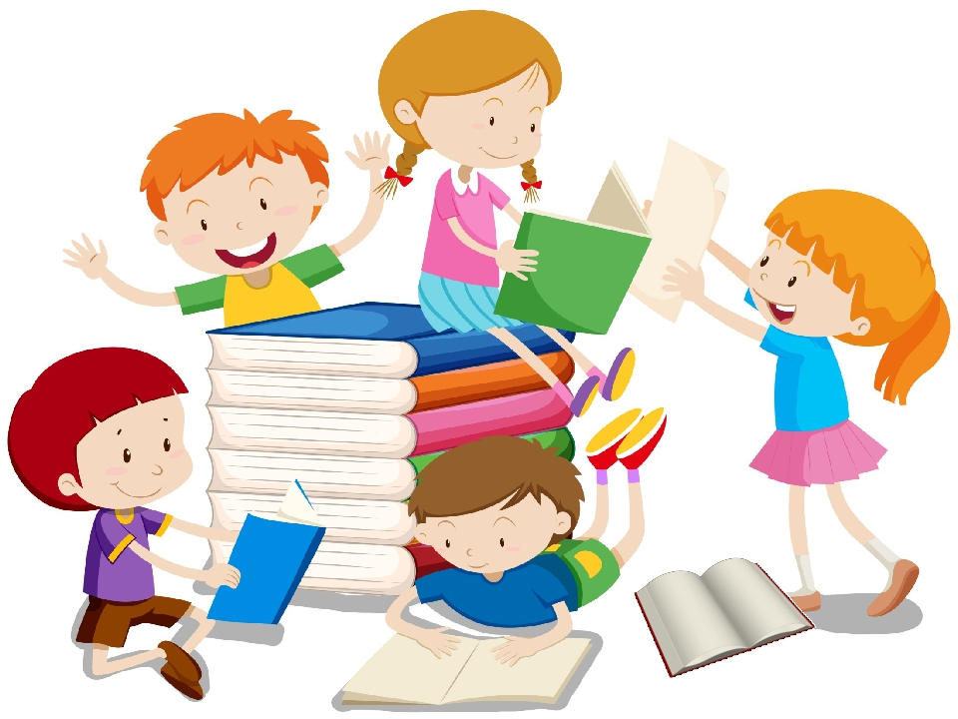

Кронштадт
2020 г.

